S-A10/781D ● -782D

783 D

ИНСТРУКЦИЯ ПО ЭКСПЛУАТАЦИИ

ПРИМЕЧАНИЕ: Внимательно изучите меры безопасности при работе на машинах этого класса и уясните их до начала эксплуатации.
Сохраните эту инструкцию для дальнейшего изучения.

No. 05
29009909
ВАЖНЫЕ ЗАМЕЧАНИЯ ПО МЕРАМ БЕЗОПАСНОСТИ

Ввод в эксплуатацию швейного оборудования запрещен до того, как будет установлено, что швейные системы, в которых будут встроены данные швейные машины, соответствуют правилам безопасности, действующим в вашей стране. Техническое обслуживание таких швейных систем также запрещено.

- В любое время при использовании швейной машины соблюдайте основные правила безопасности, но не только, те, что перечислены ниже.
- Перед использованием швейной прочтите данную инструкцию и все другие имеющиеся инструкции. Кроме того, сохраните данную инструкцию, чтобы вы могли читать ее при необходимости.
- Используйте машину только после того, как было установлено, что она соответствует правилам и стандартам безопасности, действующим в вашей стране.
- Когда машина готова к работе или во время ее эксплуатации все предохранительные устройства должны быть установлены на своих местах. Эксплуатация без предусмотренных предохранительных устройств не разрешается.
- На данной машине должны работать операторы, прошедшие соответствующее обучение.
- Для индивидуальной защиты мы рекомендуем носить защитные очки.
- При выполнении следующих операций или в следующих случаях отключите питание при помощи выключателя или отключите кабель питания от розетки:
  - Для заправки игл, петлителя, ширителя и прочего и для замены шпули.
  - Для замены игл, прижимной лапки, игольной пластины, петлителя, ширителя, зубчатой рейки, ограждения иглы и т.д.
  - Для проведения ремонтных работ.
  - Уходя с рабочего места или когда рабочее место остается без присмотра.
  - При использовании двигателей со сцеплением без применения тормоза; необходимо дождаться полной остановки мотора.
- При попадании масла, смазки и других веществ, используемых в машине или в устройствах, в глаза, на кожу или при проглатывании любой такой жидкости немедленно промойте участки тела, которые были в контакте с этими веществами, и обратитесь к врачу.

- Регулировка устройств и деталей, работающих под напряжением, запрещена независимо от того, включено или нет питание машины.
- Работы по ремонту, модификации или регулировке должны выполняться только техниками, прошедшими соответствующую подготовку, или специальным квалифицированным персоналом. Для ремонта допускается использовать только запасные части, предусмотренные компанией JUKI.
- Общее техническое обслуживание и осмотры должен проводить персонал, прошедший соответствующую подготовку.
- Работы по ремонту и обслуживанию электрических компонентов должны выполняться квалифицированными электриками или под наблюдением специально обученного персонала. При обнаружении неисправности любого электрического компонента, немедленно остановите машину.
- Перед проведением работ по ремонту или обслуживанию машин, оборудованных пневматическими системами, такими как пневматический цилиндр или воздушный компрессор, необходимо снять с машины воздушный компрессор или отключить подачу сжатого воздуха. После отключения компрессора от машины необходимо стравить остаточное давление воздуха. Отклонения от этого требования допускаются только, когда техники, прошедшие соответствующую подготовку, или специальный квалифицированный персонал проводит регулировку и проверку функционирования машины.
- Во время эксплуатации регулярно проводите чистку машины.

- Для нормальной работы машину необходимо заземлить. Машину следует эксплуатировать в местах, где нет сильных источников электрических помех, таких как высокочастотная сварка.
- На машину должна быть установлена соответствующая вилка, квалифицированным электриком. Вилка должна быть включена в заземленную розетку.

- Эксплуатировать машину разрешается только по назначению. Другие применения машины запрещены.
- Переоснащать машину или вносить изменения в конструкцию запрещены.

- Предупреждения и советы по мерам безопасности сопровождаются двумя знаками

Опасность травмы для оператора или обслуживающего персонала.


Инструкции, требующие особого внимания

i
ДЛЯ БЕЗОПАСНОЙ ЭКСПЛУАТАЦИИ

 | - Никогда не трогайте нож обрезки ткани и иглу при включении питания или при работе на машине.  - Никогда не касайтесь ограждения нитеводителя во время работы на машине.  - Во время работы не касайтесь пальцами, волосами и одеждой маховика, клинового ремня, намотчика шпули, а также ничего не размещайте рядом с этими частями.  - Если Ваша машина снабжена защитой ремня, ограждением пальцев и защитной пластиной, никогда не эксплуатируйте машину без этих устройств.  - Чтобы избежать травм, не засовывайте пальцы под машину при откидывании опускании головки.
 | - Чтобы избежать поражение электрическим током, никогда не работайте на машине без подключенного к ней провода заземления.  - Чтобы избежать поражения электрическим током, всегда отключайте машину при подключении и отключении электрического шнура.  - Во время грозы и молнии, остановите работу машину и отключите провод питания.  - Если Вы принесли машину из холодного места в теплое, возможно образование конденсата. В этом случае включайте машину, только тогда, когда убедитесь в отсутствие конденсата.

ii
СОДЕРЖАНИЕ

Спецификации…………………………………………………………………………. 1
- Шкив мотора и клиновой ремень………………………………………………. 1
- Установка швейной машины……………………………………………………. 2
- Установка шьющей головки…………………………………………………….. 4
- Установка плоского ремня………………………………………………………. 5
- Установка/съем ограждения ремня…………………………………………….. 5
- Cборка катушечной стойки……………………………………………………… 6
- Смазка ……………………………………………………………………………… 6
- Заправка иглы……………………………………………………………………... 7
- Установка/съем шпульного колпачка………………………………………….. 7
- Намотка шпули……………………………………………………………………. 7
- Заправка шпули…………………………………………………………………… 8
- Заправка машины нитками……………………………………………………… 8
- Снижение скорости и аварийный останов…………………………………….. 8
- Рукоятка ручной подачи…………………………………………………………. 9
- Отключение ножа прорубки…………………………………………………….. 9
- Типы стежков……………………………………………………………………… 9
- Натяжение ниток………………………………………………………………….. 10
- Регулировка длины петли……………………………………………………….. 11
- Замена ножа………………………………………………………………………... 12
- Регулировка ширины петли (ширина стежка и ширина закрепки) и расположение петли………………………………………………………………. 12
- Изменение числа стежков………………………………………………………... 13
- Регулировка давления прижимной рамки…………………………………….. 14
- Синхронизация иглы и челнока………………………………………………… 14
- Регулировка времени освобождения тормозка игольной нити……………... 15
- Регулировка блока торможения челнока……………………………………… 16
- Регулировка намотчика шпульной нити………………………………………. 16
- Регулировка механизма изменения скорости…………………………………. 17
- Регулировка механизма обрезки игольной нити……………………………… 18
- Регулировка механизма обрезки челночной нити……………………………. 19
- Регулировка держателя обрезки игольной нити и ограничительной пластины…………………………………………………………………………… 20
- Регулировка момента включения ножа прорубки……………………………. 20
- Перечень возможных отказов и их устранение……………………………….. 21
- Прочие отказы………………………………………….………………………...... 22

iii
СПЕЦИФИКАЦИЯ

 | A-781 | A-782 | A-783
Применение | Изготовление петель на тканях, трикотаже и т.д.
Скорость шитья | Максимально 3600 об/мин
Длина петли, мм | 9,5 – 22,2 | 9,5 – 33 | 9,5 – 40
Ширина петли, мм | 2,4 – 4,0 | 2,4 – 5,2 мм
Игла | DP x 5 #11-#14
Подъем прижимной пластины | 12 мм
Масло | Высокоочищенное масло  для промышленных швейных машин
Шум | При рабочей скорости  n=3600 1/мин : L_{PA}≤80 dB (A)  Шумность измеряется в соответствии с DIN 45635-48-А-1.

1. ШКИВ МОТОРА И КЛИНОВОЙ РЕМЕНЬ

ВНИМАНИЕ! Во избежание получения травм из-за несанкционированного
пуска машины перед началом работы выключите электропитание и
убедитесь, что вал мотора остановился

1. Мотор мощностью 300 Вт, четырехполюсный, применимый в однофазной и
трехфазной сети (При установке на машину мотора 250 Вт число оборотов главного
вала не должно превышать 3 100 об/мин)
2. Клиновой ремень профиля 0.
3. Соотношение между скоростью шитья, диаметром шкива и длиной ремня приведены в
таблице.

Скорость, 1/мин | Частота, Гц | Шкив, № | Длина ремня, мм
Скорость, 1/мин | Частота, Гц | Шкив, № | Низкая скорость | Высокая скорость
3600 | 50 | В7262-781-000А | 1143 | 1067
3600 | 60 | В7262-781-000А | 1092 | 1041
3300 | 50 | В7256-781-000А | 1118 | 1067
3300 | 60 | В7257-781-000А | 1092 | 1067
3000 | 50 | В7253-781-000А | 1118 | 1067
3000 | 60 | В7254-781-000А | 1067 | 1041
2800 | 50 | В7258-781-000А | 1092 | 1067
2800 | 60 | В7259-781-000А | 1041 | 1041

Для заказа ремня: MTJ-VM00□□00, где □□ - длина ремня в мм.

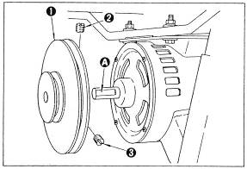
★ Установка шкива мотора
Наденьте шкив (1) на вал мотора так, чтобы
лыска (А) вала совпадала бы с первым
винтом (2) на шкиве. Надежно затяните
винты (2) и (3).

- 1 -
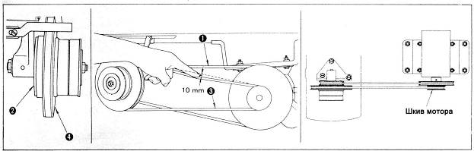

★ Установка клинового ремня
1. Наденьте клиновой ремень (1) высокой скорости на промежуточный шкив (2) и в
ручеек большего диаметра шкива мотора.
2. Наденьте клиновой ремень (3) низкой скорости на промежуточный низкоскоростной
шкив (4) и в ручеек меньшего диаметра шкива мотора.
3. Сдвигая мотор отрегулируйте натяжение ремней (1) и (3) так, чтобы их прогиб в
средней части был бы примерно 10 мм при легком давлении рукой.
4. Сдвиньте шкив мотора на валу вперед или назад, чтобы добиться параллельности
ремней (1) и (3).

2. УСТАНОВКА ШВЕЙНОЙ МАШИНЫ

1. Винты и шурупы, применяемые для установки

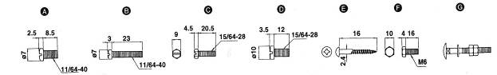

2. Установка приводного стержня (сборка)

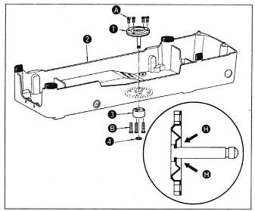
1) Полностью заполните
внутреннюю часть резиновой
манжеты приводного стержня (1)
и смажьте сам стержень
прилагаемой консистентной
смазкой (см. стрелки Н на
рисунке).
2) Зафиксируйте с помощью винтов
(А) сборку приводного стержня
(1) на внутренней стороне поддона
(2).
3) С помощью кольца (3) и винтов
(В) притяните приводной
стержень (1) к внешней стороне
поддона так, чтобы стержень
легко двигался вверх и вниз.
4) Установите запорную шайбу (4) в
проточке приводного стержня.

- 2 -
3. Установка механизма двухскоростного привода

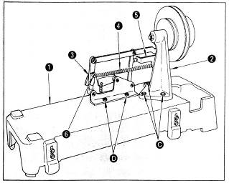
1) Расположите поддон (1) машины
наружной стороной вверх.
2) Зафиксируйте кронштейн двойного
шкива винтами (С).
3) Зафиксируйте основание (3)
механизма переброса ремня винтами
(D).
4) Присоедините пружину (4) переброса
к тормозному кронштейну (5) и к
кронштейну (6) на основании
механизма переброса.

4. Установка натяжного ролика

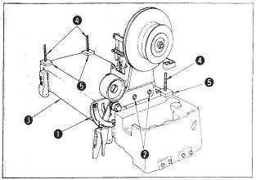
1) Зафиксируйте механизм (1)
натяжного ролика прилагаемыми
винтами с шестигранными головками.
2) Заверните шпильки (4) и установите
войлочные прокладки (5) на поддоне
(1) машины.
3) Снова смажьте консистентной
смазкой край приводного стержня
и головки винтов кронштейна
приводного стержня.

5. Установка поддона швейной машины в сборе
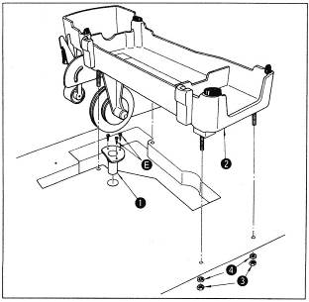
1) Установите с помощью шурупов (Е)
сливной патрубок (1) в отверстие
(диаметром 25 мм) в крышке стола.
2) Установите поддон (2) на крышку
стола, зафиксируйте его за шпильки
гайками (3) с плоскими шайбами (4) с
нижней плоскости крышки стола.

- 3 -
6. Установка мотора

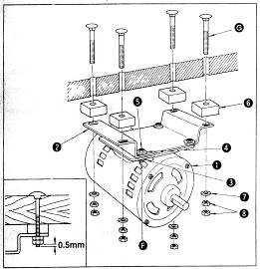
1) Установите мотор (1) на основании
(2) с помощью винтов (F), применяя
плоскую шайбу (3), гровер шайбу
(4) и гайку (5).
2) Подкладывая пластины (6) между
нижней плоскостью крышки стола и
основанием (2) мотора
зафиксируйте мотор болтами (G),
применяя плоскую шайбу (7) и
гайки (8). Затяните гайки так, чтобы
нижняя гайка (8), отстояла от среза
болта (G) на 0,5 мм.

3. УСТАНОВКА ШЬЮЩЕЙ ГОЛОВКИ

ВНИМАНИЕ! Во избежание получения травм из-за несанкционированного
пуска машины перед началом работы выключите электропитание и
убедитесь, что вал мотора остановился

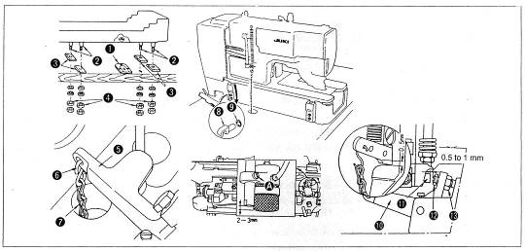
1. Вставьте сливной патрубок (1) в отверстие стола (диаметр 25 мм) и закрепите
шурупами.
2. Закрутите шпильки (2) в поддон машины.
3. Установите войлочные прокладки (3) в четырех отверстиях стола.
4. Установите поддон машины на них и затяните, навернув гайки на шпильки снизу
крышки стола.
5. Заведите металлический крючок (6) в отверстие пускового рычага (5) на задней части
поддона. Затем наденьте на крючок цепочку (7) и прикрепите ее к педали пуска.
6. Наденьте кольца (9) на крючки (8) и вставьте крючки (8) в отверстия шьющей головки.
Затем установите головку на поддон.
7. Теперь отрегулируйте высоту всасывающего фильтра масляного насоса так, чтобы
сетка фильтра была бы на 2-3 мм ниже среза стержня крепления насоса. Высота
размещения насоса регулируется после отпускания винта (А).
8. После размещения шьющей головки отрегулируйте пусковой рычаг болтом, как
описано ниже. После того, как убедились, что головка неподвижна, нажмите на
заднюю часть (10) пускового рычага. В то же время отрегулируйте с помощью гайки
(13) зазор от 0,5 до 1,0 мм между деталями (11) и (12). В этот момент между стержнем
прижимной пластины и пусковым рычагом будет зазор 0,5 мм.

- 4 -
4. УСТАНОВКА ПЛОСКОГО РЕМНЯ

ВНИМАНИЕ! Во избежание получения травм из-за несанкционированного
пуска машины перед началом работы выключите электропитание и
убедитесь, что вал мотора остановился

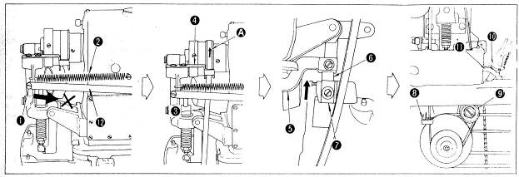

1. Отверните винт (1) и снимите пружину (2) с ввернутого в корпус винта. (В этот
момент будьте осторожны, чтобы не толкнуть приводную тягу (12) в направлении
стрелки. Если пусковая приводная тяга (12) смещена вперед по ошибке и не может
быть отведена назад, ослабьте гаки натяжного узла № 1 пока пусковая тяга не будет
смещена назад. После этого тормозной диск натяжения нити должен остаться
открытым)
2. Проведите ремень (3) через рычаг (4) переброски так, чтобы ремень двигался в
направлении стрелки (А).
3. Верните винт (1) и пружину (2) в их исходные позиции.
4. Поднимите рычаг (5) зацепления в направлении стрелки и проведите ремень между
планкой В (6) и планкой А (7).
5. Проведя ремень через рычаг (8) переброски, смонтированном на двухскоростном
приводе, наденьте ремень на натяжной ролик (9).
6. Переместите фиксирующую защелку (10) на второй паз снизу от зубчатого сектора
(11), чтобы придать ремню натяжение.
(ЗАМЕЧАНИЕ) Некоторое растяжение или сжатие ремня, вызванное изменениями
температуры или влажности может затруднить надевание ремня.
Однако, в любом случае ремень примет требуемую длину в процессе
работы.

5. УСТАНОВКА/СЪЕМ ОГРАЖДЕНИЯ РЕМНЯ

ВНИМАНИЕ! Во избежание получения травм из-за несанкционированного
пуска машины перед началом работы выключите электропитание и
убедитесь, что вал мотора остановился

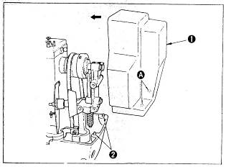
Совместите направляющие пальцы (2) с
отверстиями (А) в ограждении (1) ремня,
затем толкните ограждение по стрелке до
щелчка.
Чтобы снять ограждение, нажмите на
ограждение в направлении,
противоположном стрелке, и поднимите
его вверх.

- 5 -
6. СБОРКА КАТУШЕЧНОЙ СТОЙКИ

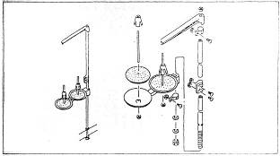
Порядок сборки изображен на рисунке.

7. СМАЗКА

ВНИМАНИЕ! Во избежание получения травм из-за несанкционированного
пуска машины перед началом работы выключите электропитание и
убедитесь, что вал мотора остановился

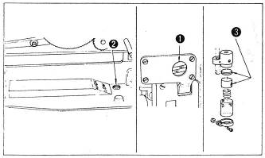
★ Перед пуском машины:
1. Наполните резервуар до верхнего
уровня «HIGH» маслом.
2. Когда машина функционирует
после заполнения резервуара
маслом, можно видеть как масло
поступает по двум трубкам от
индикатора (1), что свидетельствует
о нормальной работе. (Работа на
низкой скорости не позволяет увидеть уровень масла на индикаторе).
Если применять загрязненное масло, то грязь будет собираться на войлочной пробке (3), показанной на рисунке, ограничивая нормальный поток масла. В этом случае необходимо вылить масло из поддона машины и заполнить его чистым маслом, а также снять и промыть войлочные пробки.
3. Если масло загустеет, отверните винт (2) и слейте грязное масло из поддона машины, а затем заполните его новым маслом.
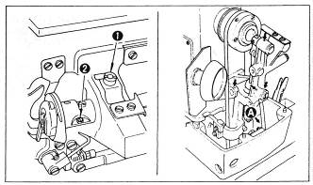
★ Регулировка подачи масла к
челноку
Количество масла, подаваемого к
челноку изменяется поворотом
регулировочного винта (1) для грубой
регулировки и винта (2) для тонкой
настройки. При закручивании винтов
по часовой стрелке количество масла
уменьшается.
★ Другие точки смазки
1. Капайте одну-две капли масла на все точки, отмеченные стрелками, один раз в неделю или чаще.
2. Капните две-три капли масла на точку (А), если машина новая или долгое время не эксплуатировалась.

- 6 -
8. ЗАПРАВКА ИГЛЫ

ВНИМАНИЕ! Во избежание получения травм из-за несанкционированного
пуска машины перед началом работы выключите электропитание и
убедитесь, что вал мотора остановился

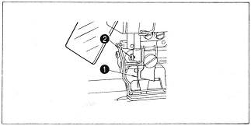
Применяйте иглы системы DPx5.
1. Отпустите игольный винт (2),
возьмите иглу пальцами, повернув
ее длинным желобком к оператору.
2. Полностью введите колбу иглы в
отверстие зажима иглы.
3. Тщательно затяните винт (2).

9. УСТАНОВКА/СЪЕМ ШПУЛЬНОГО КОЛПАЧКА

ВНИМАНИЕ! Во избежание получения травм из-за несанкционированного
пуска машины перед началом работы выключите электропитание и
убедитесь, что вал мотора остановился

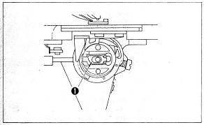
1. Оттяните и удерживая двумя пальцами
рычажок (1) фиксатора шпульного
колпачка, выньте его из челнока.
Шпуля не выпадет из него, пока рычажок
(1) оттянут.
2. Для установки шпульного колпачка
толкните его в челнок так, чтобы его
центр попал на челночный валик и затем
отпустите рычажок фиксатора.

10. НАМОТКА ШПУЛИ

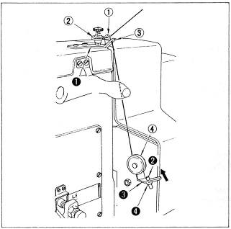
1. Наденьте шпулю на валик
намотчика нити.
2. Возьмите конец нити с катушки и
проведите по направляющим в том
порядке, как обозначено цифрами в
белых кружках на рисунке, а затем
намотайте несколько витков на
шпулю.
3. Толкните фиксатор (3) шпули по
направлению стрелки, и шпуля
начнет наматываться.
4. Отпустив регулировочную гайку
(4), проведите регулировку винтом
(2) вкручивая или выкручивая его,
так, чтобы шпуля наматывалась
нитками на 4/5 объема.
5. Если шпуля наматывается
неравномерно, отрегулируйте
положение тормозка (1) шпульной
нити.

- 7 -
11. ЗАПРАВКА ШПУЛИ

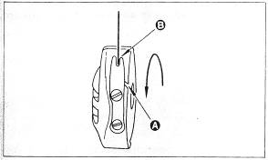
1. Поместите шпулю в шпульный
колпачок так, чтобы при сматывании
нити, она вращалась бы против часовой
стрелки.
2. Проведите конец нити через паз (А) в
стенке шпульного колпачка, потяните
нить и выведите ее через отверстие (В),
проведя под пластинчатой пружиной.
✰ Проверьте, чтобы шпуля вращалась по
стрелке, когда потянете за конец нити.

12. ЗАПРАВКА МАШИНЫ НИТКАМИ

ВНИМАНИЕ! Во избежание получения травм из-за несанкционированного
пуска машины перед началом работы выключите электропитание и
убедитесь, что вал мотора остановился

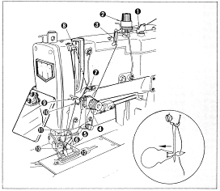
1. Проведите нить так, как
показано на рисунке.
2. Заправка нити в иглу
облегчится, если применять
прилагаемое к машине
приспособление для
заправки нити.

13. СНИЖЕНИЕ СКОРОСТИ И АВАРИЙНЫЙ ОСТАНОВ

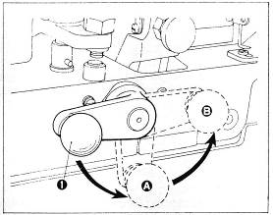
★ Снижение скорости шитья
1. Поверните рукоятку (1) вниз в положение
(А) и
2. машина сразу же перейдет на низкую
скорость
★ Аварийный останов
1. Поверните рукоятку (1) вниз в положение
(А) и далее в положение (В) и
2. машина немедленно остановится.
(ЗАМЕЧАНИЕ) Если рукоятка не
вернулась назад, нажмите
на нее вниз.

- 8 -
14. РУКОЯТКА РУЧНОЙ ПОДАЧИ

ВНИМАНИЕ! Во избежание получения травм из-за несанкционированного
пуска машины перед началом работы выключите электропитание и
убедитесь, что вал мотора остановился

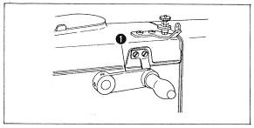
Если вам нужно вручную провести
полуфабрикат относительно рабочих
органом машины после аварийного останова
или вернуть его в точку, где произошел
обрыв ниток, вручную вращайте рукоятку
(1) ручной подачи.
(ЗАМЕЧАНИЕ) Убедитесь, что игла не
осталась в материале
перед тем, как начнете
вращать рукоятку.

15. ОТКЛЮЧЕНИЕ НОЖА ПРОРУБКИ

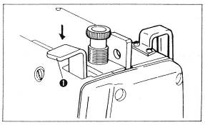
Если вы не хотите, чтобы материал был
разрезан после обрыва ниток или по другой
причине, слегка нажмите на рычаг (1) перед
остановом машины. При этом нож прорубки
не сработает.

16. ТИПЫ СТЕЖКОВ

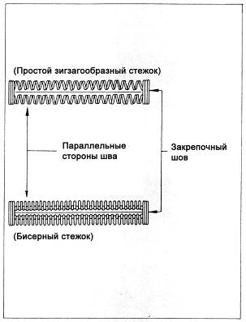
Машина в состоянии шить двумя разными
типами стежков, называемыми простым
зигзагообразным и бисерным.
(Простой зигзагообразный стежок)
При формировании простого
зигзагообразного стежка переплетение
происходит в середине материала, на
верхней части материала видна только
игольная нить, а на нижней части –
челночная нить.
(Бисерное переплетение)
При увеличении натяжения игольной нити
переплетение ниток происходит на
лицевой стороне материала, куда игольная
нить перетягивает снизу челночную нить.

- 9 -
17. НАТЯЖЕНИЕ НИТОК

ВНИМАНИЕ! Во избежание получения травм из-за несанкционированного
пуска машины перед началом работы выключите электропитание и
убедитесь, что вал мотора остановился

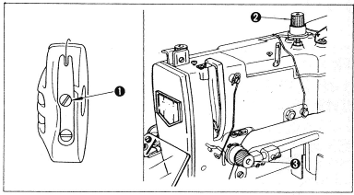
★ Регулировка натяжения
ниток для бисерного
переплетения:
1. Отрегулируйте натяжение
шпульной нити примерно на
0,15 – 0,2 Н с помощью
пластинчатой пружины
шпульного колпачка.
2. Отрегулируйте Регулятор
натяжения № 1 (2) на
правильное натяжение
игольной нити, при котором закрепки петли выполняются простыми зигзагообразными стежками. При низком натяжении на нижней стороне шва закрепки могут образовываться узелки.
3. Отрегулируйте регулятор натяжения № 2 (3) на правильное натяжение параллельных сторон петли, добиваясь переплетения ниток на лицевой стороне материала.
★ Регулировка натяжения ниток для простого зигзагообразного стежка:
1. Отрегулируйте натяжение шпульной нити примерно на 0,4 – 0,5 Н с помощью пластинчатой пружины шпульного колпачка.
2. Поменяйте местами регулировочные пружины Регуляторов натяжения № 1 (2) и № 2 (3) (Регулятор № 2 должен иметь более слабую пружину)
3. Отрегулируйте регулятор натяжения № 2 (3) так, чтобы избежать выбросы нити в конце шва
4. Стежки параллельных сторон петли регулируются регулятором № 1 (2).

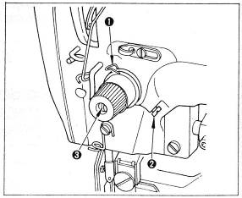
★ Регулировка пружины-компенсатора
(для бисерного переплетения)
Приемлемый диапазон хода пружины-
компенсатора (1) от 6 до 8 мм с начальным
натяжением от 0,2 до 0,5 Н.
Для регулировки хода пружины-
компенсатора отпустите винт (2) и введите
острие отвертки в углубление регулятора (3)
натяжения для его поворота.
Чтобы отрегулировать натяжение пружины-
компенсатора, ведите тонкую отвертку в
углубление регулятора (3) для его поворота,
когда винт (2) затянут. Натяжение возрастает при повороте корпуса регулятора по часовой стрелке и ослабевает при повороте против часовой стрелки.

- 10 -
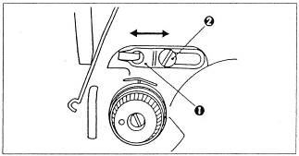
★ Регулировка количества нити,
вытягиваемой рычагом
нитепритягивателя.
Необходимость регулировки
количества вытягиваемой
нитепритягивателем нити возникает
при изменении толщины
обрабатываемого полуфабриката,
чтобы обеспечивалась хорошая утяжка
стежков.
a. Для шитья тяжелых материалов ослабьте винт (2) направителя (2) нити и сдвиньте направитель влево. Количество вытягиваемой нити увеличится.
b. Для шитья легких материалов сдвиньте направитель (2) вправо. Количество вытягиваемой нитепритягивателем нити уменьшится.

18. РЕГУЛИРОВКА ДЛИНЫ ПЕТЛИ

ВНИМАНИЕ! Во избежание получения травм из-за несанкционированного
пуска машины перед началом работы выключите электропитание и
убедитесь, что вал мотора остановился

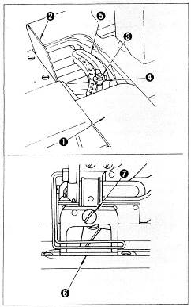
1. Сдвиньте задвижную пластину (1) и снимите
ее.
2. Отпустите гайку (3) ключом, поставляемым
вместе с машиной. Сдвиньте стержень (4) на
требуемое деление по шкале (5) (эта длин
должна совпадать с длиной ножа прорубки),
затем вновь затяните гайку (3).
3. С помощью пробного шитья отрегулируйте
длину обметки петли так, чтобы нож не
повреждал при прорубке обе закрепки.

★ Замена прижимной рамки
Применяйте прижимную рамку с размером
наиболее близким к требуемой длине петли.
Открутив винт (7) прижим может быть легко
заменен на другой, прилагаемый к машине.

Номер прижимной рамки | Соответствующая длина ножа, мм
В1552-781-0А0 | 6,4 – 19,1
В1552-782-0А0 | 6,4 – 25,4
В1552-783-0А0 | 6,4 – 31,8

- 11 -
19. ЗАМЕНА НОЖА

ВНИМАНИЕ! Во избежание получения травм из-за несанкционированного
пуска машины перед началом работы выключите электропитание и
убедитесь, что вал мотора остановился

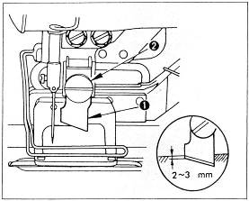
При заточке или замене ножа прорубки
выполните следующее:
1. Отпустите винт (2) и снимите нож (1)
вместе с шайбой.
2. Приложите нож к державке ножа так,
чтобы верхний край скошенного лезвия
ножа был бы на 2-3 мм ниже поверхности
игольной пластины в тот момент, когда
нож находится в своем нижнем положении.
(ЗАМЕЧАНИЕ) Не забудьте подложить
шайбу, когда будете
затягивать винт.

20. РЕГУЛИРОВКА ШИРИНЫ ПЕТЛИ (ШИРИНА СТЕЖКА
И ШИРИНА ЗАКРЕПКИ) И РАСПОЛОЖЕНИЕ ПЕТЛИ

ВНИМАНИЕ! Во избежание получения травм из-за несанкционированного
пуска машины перед началом работы выключите электропитание и
убедитесь, что вал мотора остановился

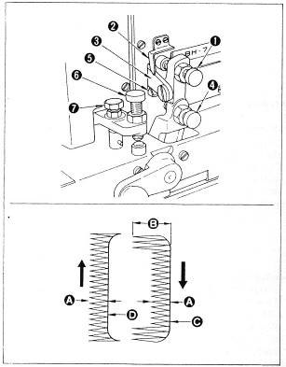
Игла отклоняется справа налево с правой
базовой линией, которая определяет
расположение петли.
Проведите следующие регулировки:
1. Для регулировки ширина (А) стежка
вверните или выверните винт (1) и
установите носик (2) на требуемое
значение по шкале на пластине (3).
Реальная ширина стежка будет равна
половине от значения на шкале в мм.
2. Для регулировки ширины (В)
закрепки вверните или выверните
винт (4) и установите носик (5) на то
значение, которое показывает носик
(2) верхней шкалы, что сделает
поперечное перемещение
игловодителя в два раза длиннее, чем
установленная ширина стежка.
3. Отрегулируйте положение правой
базовой линии (С) вворачивая или
выворачивая винт (6) так, чтобы
отвести от линии реза ножа. При вворачивании винта (6) правая базовая линия смещается влево.
4. Выполняя проверочное шитье, проведите точные регулировки.
5. Необходимость регулировать левую (D) базовую линию не возникает, пока она не меняется с изменением ширины стежка. Однако, она может быть смещена влево вкручиванием винта (7), если стежки попадают под линию реза.

- 12 -
21. ИЗМЕНЕНИЕ ЧИСЛА СТЕЖКОВ

ВНИМАНИЕ! Во избежание получения травм из-за несанкционированного
пуска машины перед началом работы выключите электропитание и
убедитесь, что вал мотора остановился

★ Прямозубые шестерни
1. Выбором прямозубых шестерен можно обеспечивать то количество стежков в петле, которое показано в таблице.
2. Алфавитное и цифровое обозначения выгравированы на шестернях для идентификации.
3. Применяйте комбинацию шестерен с одинаковыми алфавитными обозначениями.
4. Цифровые обозначения на шестернях обозначают количество стежков в петле, получаемое с помощью данных шестерен.
(Буквы, обозначенные в кружках в таблице, относятся к шестерням, поставляются в качестве стандартного набора к машине. Остальные шестерни заказываются дополнительно)

Символ | Кол-во стежков в малой шестерне | Кол-во стежков в большой шестерне | Символ | Кол-во стежков в малой шестерне | Кол-во стежков в большой шестерне
A | 54 | 345 | I | 93 | 200
B | 62 | 300 | (J) | 100 | 190
C | 66 | 285 | K | 105 | 180
D | 70 | 268 | (L) | 110 | 170
(E) | 74 | 252 | M | 115 | 160
F | 79 | 238 | (N) | 123 | 152
(G) | 83 | 225 | O | 130 | 145
H | 88 | 212

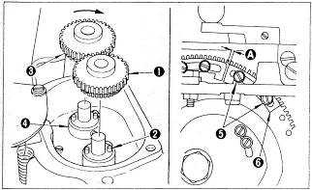
★ Установка прямозубых шестерен
на их валики
1. Установите шестерню (1) на валик
так, чтобы она была надежно
зафиксирована пальцами на
основании (2), расположенном
ближе к оператору.
2. Для установки шестерни (3) на
пальцы основания (4) наденьте
шестерню на валик и нажмите на
нее, одновременно поворачивая в
направлении стрелки.
★ Регулировка положения кулачка низкой скорости
Отпустите винты (5) и отрегулируйте положение кулачка (6) низкой скорости, обеспечивая зазор (А) согласно таблице:

Кол-во стежков | Зазор (А)
93 или менее | 10 – 12 мм
115 или менее | 5 мм
123 | 0

- 13 -
22. РЕГУЛИРОВКА ДАВЛЕНИЯ ПРИЖИМНОЙ РАМКИ

ВНИМАНИЕ! Во избежание получения травм из-за несанкционированного
пуска машины перед началом работы выключите электропитание и
убедитесь, что вал мотора остановился

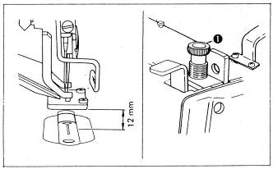
Прижимная рамка поднимается на 12
мм, когда педаль управления
полностью утоплена.
Чтобы отрегулировать давление
прижимной рамки на полуфабрикат,
поверните пружинный регулятор (1).
Если давления недостаточно, чтобы
избежать присбаривания ткани,
поверните регулятор (1) по часовой
стрелке.

23. СИНХРОНИЗАЦИЯ ИГЛЫ И ЧЕЛНОКА

ВНИМАНИЕ! Во избежание получения травм из-за несанкционированного
пуска машины перед началом работы выключите электропитание и
убедитесь, что вал мотора остановился

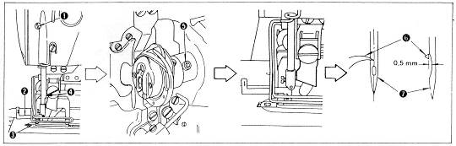

★ Проведите синхронизацию иглы и челнока в следующей последовательности:
1. Опустите стержень игловодителя в его нижнюю мертвую точку при опускании иглы
через центр игольного отверстия в пластине.
2. Отпустите соединительный винт (1) и отрегулируйте высоту стержня игловодителя.
(Регулировка высоты игловодителя)
3. Введите калибр «1» (2) установки высоты игловодителя в зазор между нижним срезом
стержня (4) игловодителя и игольной пластиной (3).
4. Затяните винт (1) и приступите к регулировке челнока.
(Регулировка челнока)
5. Отпустите винт (5) на основании челнока шестигранным ключом, прилагаемым к
машине.
6. Вращайте маховик машины в правильном направлении до тех пор, пока игла не начнет
подниматься от своего нижнего положения.
7. Введите калибр «2» установки высоты игловодителя в зазор между нижним срезом
стержня игловодителя и игольной пластиной так, чтобы срез игловодителя касался
калибра «2».
8. Совместите носик (6) челнока с осью симметрии иглы (7) и отрегулируйте зазор
примерно 0,5 мм между иглой и острием челнока. Теперь тщательно затяните винт (5)
на основании челнока.
(ЗАМЕЧАНИЕ) Если имеются выбросы стежков, опустите стержень игловодителя
примерно на 0,5 мм от уровня, выставленного с помощью калибра
«1».
- 14 -
24. РЕГУЛИРОВКА ВРЕМЕНИ ОСВОБОЖДЕНИЯ
ТОРМОЗКА ИГОЛЬНОЙ НИТИ

ВНИМАНИЕ! Во избежание получения травм из-за несанкционированного
пуска машины перед началом работы выключите электропитание и
убедитесь, что вал мотора остановился

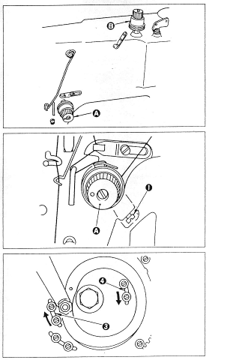
★ Освобождение тормозного диска
Регулятора № 1 натяжения ниток
Тормозной диск Регулятора № 1
поднимается в тот момент, когда машина
переходит в режим автоматического
останова и останавливается. Стандартная
высота подъема 1 мм.
Отрегулируйте высоту подъема
поднимая/опуская стержень, на котором
смонтирован регулятор №1 натяжения
ниток.

★ Освобождение тормозного диска
Регулятора № 2 натяжения ниток
Тормозной диск Регулятора № 2 остается
поднятым в период между выполнением
закрепки и нескольких стежков от
останова до пуска.
Высота подъема диска может быть
отрегулирована отпусканием винта (1) и
оттягиванием или прижиманием
рукоятки (А). Приблизительная высота
подъема должна составлять от 0,5 до 1,0
мм. Период освобождения тормозного
диска в начале шитья регулируется так,
чтобы диск был открыт при выполнении
2-3 стежков от начала (Для петли в 123
стежка).
Чтобы отрегулировать время
освобождения тормозного диска, сместите оба кулачка (3) и (4) освобождения тормозных дисков по направлению стрелок для опережения времени освобождения или в противоположном направлении для замедления времени освобождения.

- 15 -
25. РЕГУЛИРОВКА БЛОКА ТОРОМОЖЕНИЯ ЧЕЛНОКА

ВНИМАНИЕ! Во избежание получения травм из-за несанкционированного
пуска машины перед началом работы выключите электропитание и
убедитесь, что вал мотора остановился

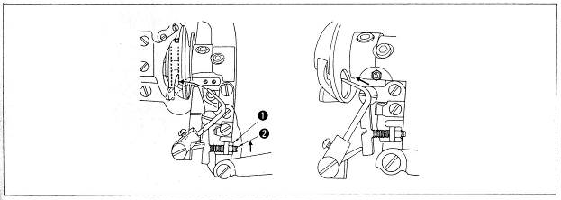

Блок торможения челнока предназначен для исключения движения шпули в момент обрезки ниток или выбросов и пропусков стежков в начальный момент шитья. Если шпульная нить обрезается коротко, то натяжение этой нити излишне большое. Отпустив регулировочную гайку (1) поверните регулировочный винт (2) против часовой стрелки для уменьшения натяжения пружины. При повороте по часовой стрелке натяжение пружины возрастет.

26. РЕГУЛИРОВКА НАМОТЧИКА ШПУЛЬНОЙ НИТИ

ВНИМАНИЕ! Во избежание получения травм из-за несанкционированного
пуска машины перед началом работы выключите электропитание и
убедитесь, что вал мотора остановился

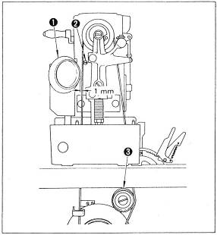
Отпустите винт (2) для регулировки
расстояния между шкивом (1) намотчика
шпульной нити и плоским ремнем, которое
должно равняться примерно 1 мм в тот
момент, когда шкив (1) отведен от ремня.
Однако, если ремень касается шкива, то
нужно отрегулировать его натяжение
смещением ролика (3), чтобы уменьшить
деформацию ремня. Если после этого ремень
касается шкива (1), то нужно обеспечить
зазор 1 мм, отпуская винт (2).

- 16 -
27. РЕГУЛИРОВКА МЕХАНИЗМА ИЗМЕНЕНИЯ
СКОРОСТИ

ВНИМАНИЕ! Во избежание получения травм из-за несанкционированного
пуска машины перед началом работы выключите электропитание и
убедитесь, что вал мотора остановился

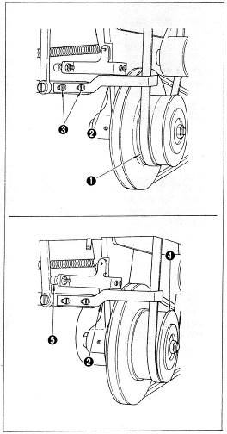
★ Регулировка рычага переброса ремня
Когда рукоятка ручного снижения скорости
повернута в свою нижнюю позицию, отпустите
винты (3) и добейтесь, чтобы ремень двигался
по шкиву (1) низкой скорости и по рабочей
части рычага (2) переброса.
★ Регулировка винта стопора
Выполните регулировку винта (5) стопора так,
чтобы рычаг (2) переброса не вызывал
смещения ремня со шкива (4) высокой скорости
во время шитья на высокой скорости.

- 17 -
28. РЕГУЛИРОВКА МЕХАНИЗМА ОБРЕЗКИ ИГОЛЬНОЙ
НИТИ

ВНИМАНИЕ! Во избежание получения травм из-за несанкционированного
пуска машины перед началом работы выключите электропитание и
убедитесь, что вал мотора остановился

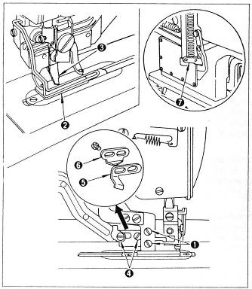
★ Установка механизма обрезки
Отпустите винт (1) и отрегулируйте
высоту механизма (3) обрезки нити.
Установите механизм (3) обрезки
предельно низко, но так, чтобы он не
касался прижимной рамки (2), чтобы
уменьшить длину остающегося после
обрезки кончика игольной нити.
★ Время закрытия механизма
обрезки игольной нити
Отрегулируйте время закрытия
механизма обрезки игольной нити
так, чтобы, чтобы он полностью
закрывался, находясь изначально в
самом дальнем положении.
Для выполнения регулировки
отпустите винт (4) и сместите
пластину А (5) механизма обрезки
игольной нити назад или вперед. При
смещении пластины А на вас время
закрытия запаздывает с уменьшением
степени закрытия.
(ЗАМЕЧАНИЕ) Убедитесь, что остается зазор 0,3 – 0,5 мм между лезвиями
механизма обрезки, когда он полностью закрыт. Если такого зазора
нет, то механизм обрезки перекроет движение пластины механизма
обрезки, не обеспечивая плавное движение рычага (7) подъема.
★ Время открытия механизма обрезки ниток
Отрегулируйте механизм обрезки так, чтобы он начинал открываться на расстоянии 2,5 – 3,0 мм от начала движения.
Для выполнения регулировки отпустите винт (4) и сместите пластину В (6) механизма обрезки ниток вперед или назад. При смещении пластины В на вас механизм обрезки начинает открываться раньше.
(ЗАМЕЧАНИЕ) При регулировке следите, чтобы уже зафиксированная на
предыдущем этапе пластина А не сместилась.

- 18 -
29. РЕГУЛИРОВКА МЕХАНИЗМА ОБРЕЗКИ ЧЕЛНОЧНОЙ
НИТИ

ВНИМАНИЕ! Во избежание получения травм из-за несанкционированного
пуска машины перед началом работы выключите электропитание и
убедитесь, что вал мотора остановился

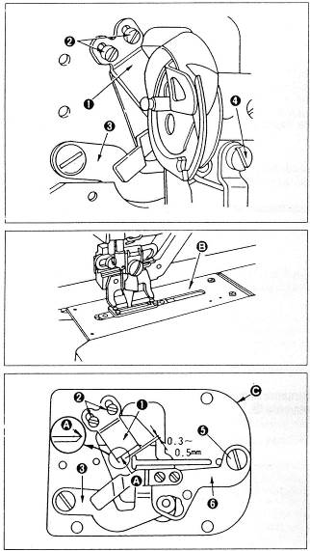
Когда режущая кромка механизма
обрезки затупится, снимите
неподвижный нож (1) и заточите
режущую кромку (А) с помощью
абразивного инструмента.
(ЗАМЕЧАНИЕ) Никогда не
применяйте для
заточки кромки А
полировальный
круг.

1. Чтобы снять неподвижный нож (1),
наклоните швейную машину,
снимите пластину
позиционирования шпульного
колпачка и выверните винт (2). Для
установки неподвижного ножа
отрегулируйте его так, чтобы было
расстояние между острием и
игольным отверстием в игольной
пластине от 0,3 до 0,5 мм.
2. Для замены ножа (2) обрезки
челночной нити вначале снимите
соединительный валик (4)
механизма обрезки.
3. Снимите основание (В) игольной
пластины, открутив 4 винта, и
пластину (С).
4. Затем выверните винт (5)
кривошипа обрезки челночной нити
(6) и снимите кривошип.
5. В итоге снимите подвижный нож
механизма обрезки с основания
игольной пластины и замените его.

- 19 -
30. РЕГУЛИРОВКА ДЕРЖАТЕЛЯ ОБРЕЗКИ ИГОЛЬНОЙ
НИТИ И ОГРАНИЧИТЕЛЬНОЙ ПЛАСТИНЫ

ВНИМАНИЕ! Во избежание получения травм из-за несанкционированного
пуска машины перед началом работы выключите электропитание и
убедитесь, что вал мотора остановился

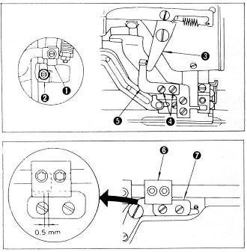
Отпустите винт (4) и установите и
отрегулируйте ограничительную
пластину (5) так, чтобы она входила в
контакт с блокиратором (3) во время
медленного запуска машины (когда
замок В (1) зацепляется с замком А (2)).
Держатель обрезки игольной нити
должен быть установлен в той же
манере, чтобы он зацеплялся с
кулачком (7) на0,5 мм если обрежчик
игольной нити открыт.

31. РЕГУЛИРОВКА МОМЕНТА ВКЛЮЧЕНИЯ НОЖА
ПРОРУБКИ

ВНИМАНИЕ! Во избежание получения травм из-за несанкционированного
пуска машины перед началом работы выключите электропитание и
убедитесь, что вал мотора остановился

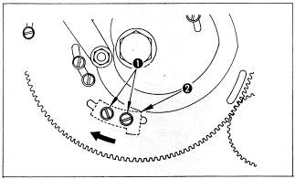
Отпустите винты (1) и сместите
сегмент (2) включения ножа в
направлении, показанном стрелкой.
При этом нож будет срабатывать
раньше. Отрегулируйте нож так, чтобы
он срабатывал за три стежка до останова машины.

- 20 -
32. ВОЗМОЖНЫЕ ОТКАЗЫ И ИХ УСТРАНЕНИЕ

Отказ | Причина | Устранение
1. Обрыв игольной нити | 1. Слишком велико давление регулятора № 2  2. Натяжение или ход пружины-компенсатора слишком большие  3. Острие челнока имеет зазубрины  4. Неверная установка челнока  5. Зазубрины по пути прохода игольной нити  6. Слишком тонкая игла | - Уменьшите давление регулятора № 2  - Уменьшите натяжение или ход пружины-компенсатора  - Заполируйте носик челнока или смените  - Отрегулируйте зазор с помощью калибра  - Заполируйте направители нити  - Замените на более толстую иглу
2. Нить выскакивает из ушка иглы | 1. Устройство обрезки ниток открывается слишком рано  2. Устройство обрезки ниток открывается при опускании прижимной рамки  3. Простой зигзагообразный стежок не образуется в начале шитья  4. Неверная заправка нити | - Сдвиньте назад основание В устройства обрезки  - Сдвиньте назад основание В устройства обрезки  - Уменьшите давление регулятора № 1  - Правильно заправьте нить
3. Образуются выбросы стежков на сторонах петли | 1. Давление регулятора № 2 слишком низкое  2. Натяжение и ход пружины-компенсатора недостаточные  3. Слишком велико натяжение челночной нити | - Уменьшите давление регулятора № 2  - Отрегулируйте пружину-компенсатор  - Уменьшите давление плоской пружины (0,15-0,2 Н для бисера)
4. Выбросы стежков в начале строчки | 1. Давление регулятора № 1 слишком низкое  2. Слишком высоко расположен нож обрезки нити  3. Натяжение и ход пружины-компенсатора излишние | - Увеличьте натяжение регулятором № 1 с 0,15 до 0,3 Н  - Опустите нож до предела, не допуская его касания с прижимной рамкой  - Увеличьте ход пружины-компенсатора и увеличьте натяжение пружины
5. Игольная нить на первой закрепке выскакивает и вытягивается на нижнюю сторону | 1. Слишком ослаблен Регулятор № 1  2. Излишне велико натяжение челночной нити | - Отрегулируйте натяжение регулятором 1  - Уменьшите натяжение челночной нити с 0,2 до 0,15 Н
6. Ширина стежков изменяется при шитье | 1. Недостаточное натяжение челночной нити  2. Челночная нить выскочила из выходного отверстия шпульного колпачка | - Увеличьте натяжение челночной нити  - Правильно заправьте нить в шпульный колпачок
7. Стягивание стежков | 1. Прижимная рамка излишне велика для данной петли  2. Слишком тонкая ткань полуфабриката | - Замените прижимную рамку на меньшую  - Отрегулируйте задержку в синхронизации иглы и челнока (Опустите стержень игловодителя на 0,5 мм)

- 21 -
33. ПРОЧИЕ ОТКАЗЫ

Отказ | Причина | Устранение
1. Не срабатывает пусковая педаль (прижимная рамка полностью не поднимается) | 1. Игольная пластина, основание игольной пластины или механизм обрезки челночной нити забиты грязью  2. Механизм обрезки игольной нити касается прижимной рамки или пластины обрезки | - Наклоните машины и очистите указанные узлы  - Проведите регулировку установки механизма обрезки или измените положение пластины обрезки
2. Машина не выходит на высокую скорость шитья при полном нажатии педали | 1. Рукоятка ручного привода находится в нижнем положении  2. Механизм переброса ремня не перевел ремень на шкив высокой скорости | - Переведите рукоятку в нужное положение  - Смажьте палец механизма переброса ремня
3. Громкий шум во время останова или отсутствует переход на низкую скорость в конце шитья | 1. Неверно установлен кулачок низкой скорости для небольшого числа стежков  2. Ослаблен плоский ремень  3. Ослаблен клиновой ремень низкой скорости | - Проведите правильную установку кулачка  - Увеличьте натяжение ремня с помощью натяжного ролика  - Увеличьте натяжение клинового ремня отклонением корпуса мотора
4. При останове движения не плавные | 1. Рычаг останова не смазан  2. Рычаг переброса двухскоростного привода не перевел ремень на шкив низкой скорости | - Смажьте рычаг останова  - Отрегулируйте положение рычага переброса ремня
5. Машина не смазывается | 1. Уровень масла в поддоне слишком низкий  2. Масло не циркулирует | - Заполните масляный резервуар до отметки «HIGH»  - Подайте масло к возвратным фильтрам
6. Нож срабатывает при работе на высокой скорости | 1. Неверное положение сегмента включения ножа  2. Неверная установка кулачка низкой скорости | - Отрегулируйте положение приводного кулачка так, чтобы нож срабатывал с запаздыванием  - Правильно установите кулачок
7. Нож срабатывает при обрыве нити | 1. Машина неверно заправлена нитками | - Выполните правильную заправку
8. Ломается игла | 1. Погнута игла  2. Игла касается носика челнока  3. Механизм обрезки ниток задевает иглу при открывании лезвий | - Замените иглу  - Отрегулируйте положение иглы и челнока  - Отрегулируйте положение механизма обрезки  - Отрегулируйте так, чтобы ограничительная пластина и блокирующий рычаг касались друг друга при пуске

- 22 -

